Willian Ferreira Gomes - 2424566
Análise e Desenvolvimento de Sistemas

Atividade Prática:

Banco de dados na nuvem

Objetivos: Compreender novos recursos e ferramentas da nuvem com a criação de um Banco de Dados Relacional com o AWS RDS.

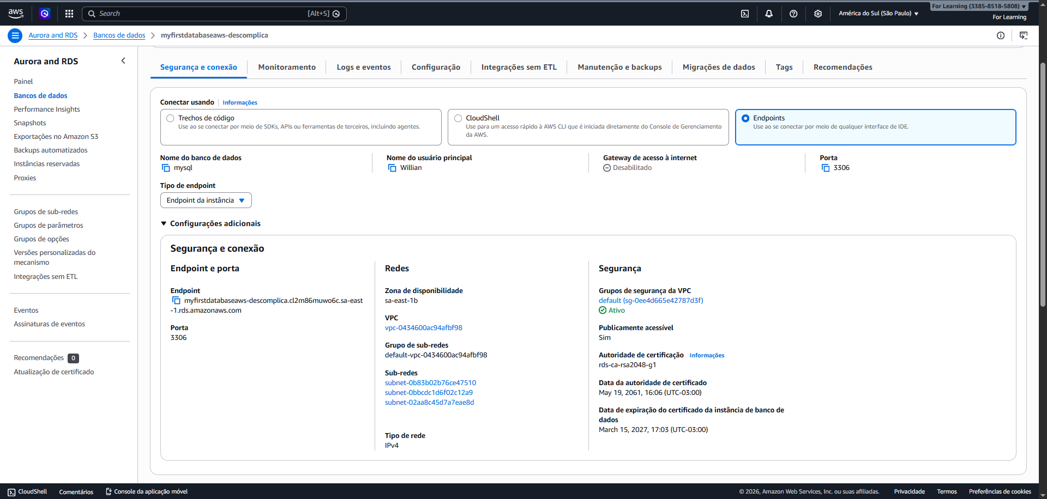
Tela de EndPoint.
Comprovando a conclusão da atividade com sucesso.

Questões:

a) Na sua visão, porque os bancos de dados são importantes?
Creio que a importância dos bancos de dados está na capacidade de armazenar grandes volumes de dados de forma organizada e com fácil acesso. Isso permite que esses dados sejam analisados e transformados em informações relevantes, auxiliando em melhores tomadas de decisão.
b) Para qual aplicação você utilizaria o seu banco de dados gratuito na AWS RDS?
A versão gratuita do Amazon RDS pode ser utilizada para manter o banco de dados de um site ou aplicativo de portfólio demonstrativo. Também pode ser usada por empresas que estão testando ou migrando seus sistemas para a nuvem, além de servir como ambiente de aprendizado para estudantes e desenvolvedores.
Screenshots do passo a passo:

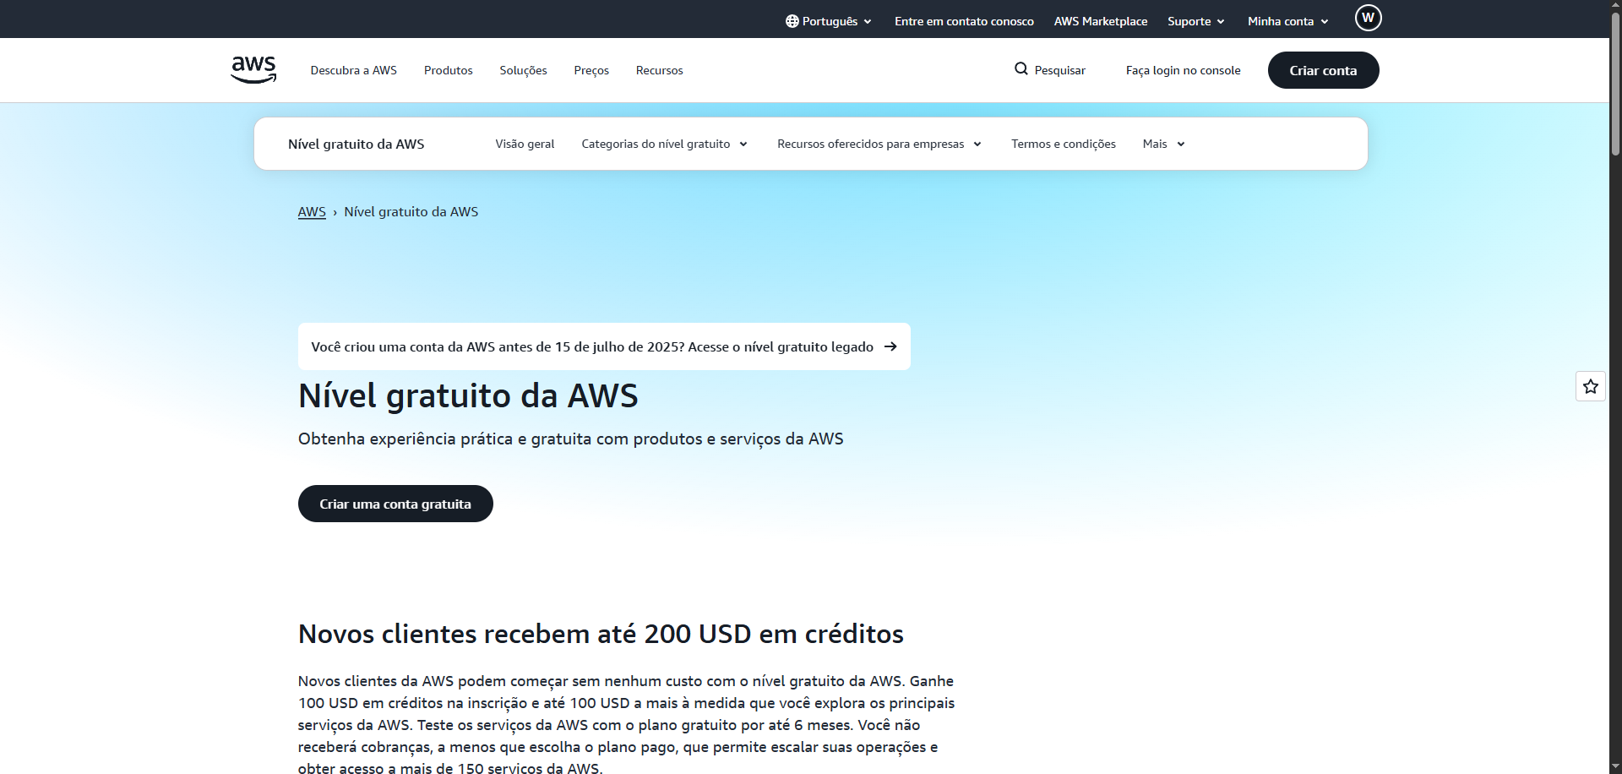
Acesso ao portal AWS.

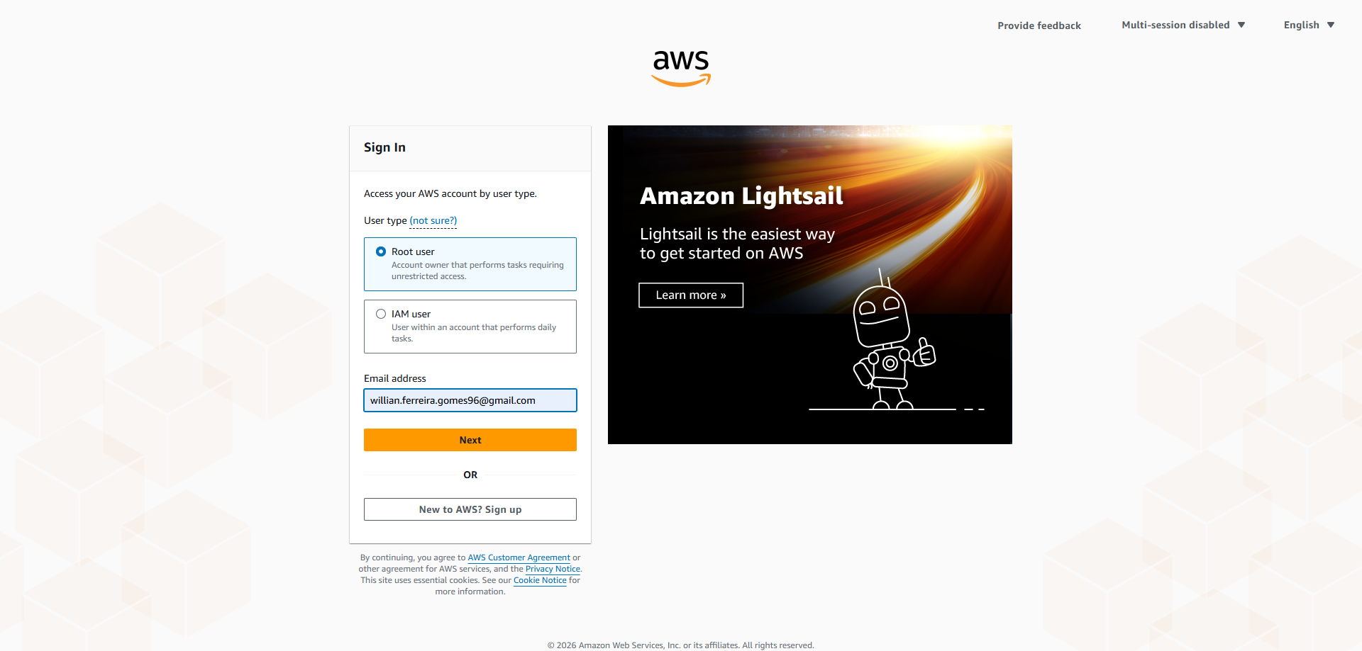
Login com usuário root.
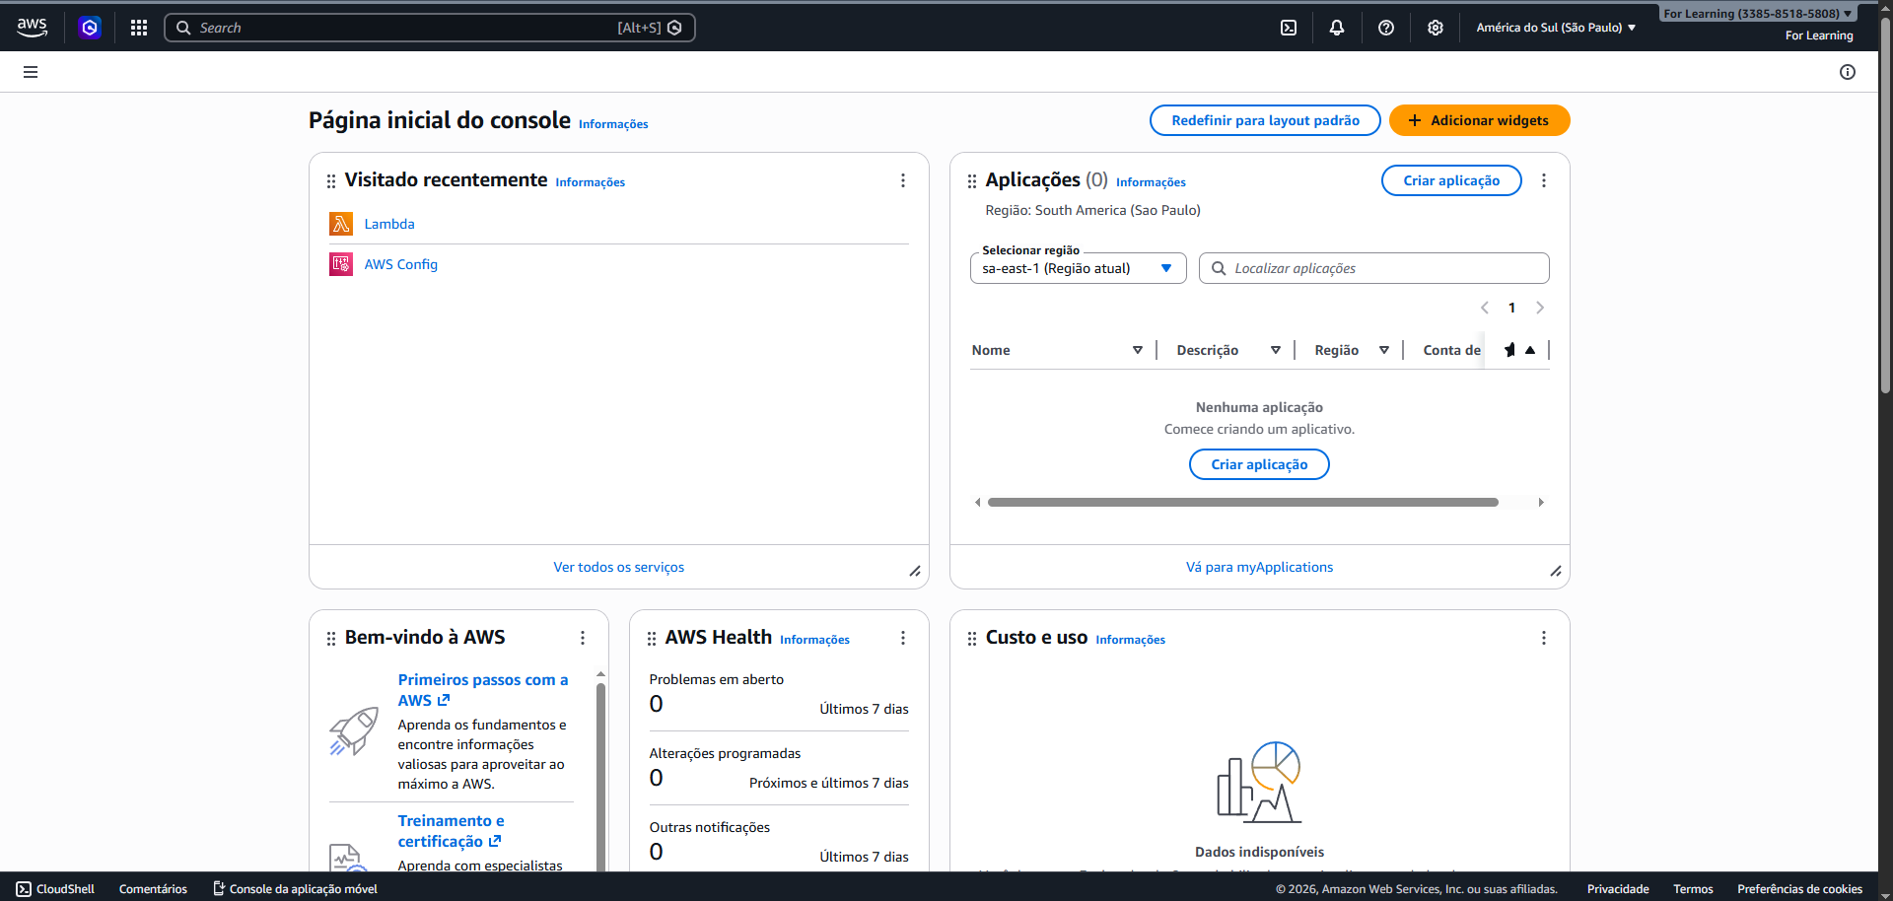
Página do console de gerenciamento da AWS.

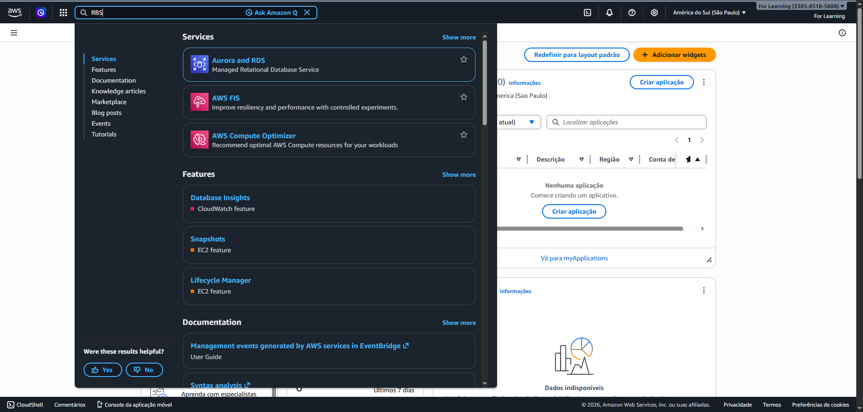
Pesquisa pelo serviço RDS.

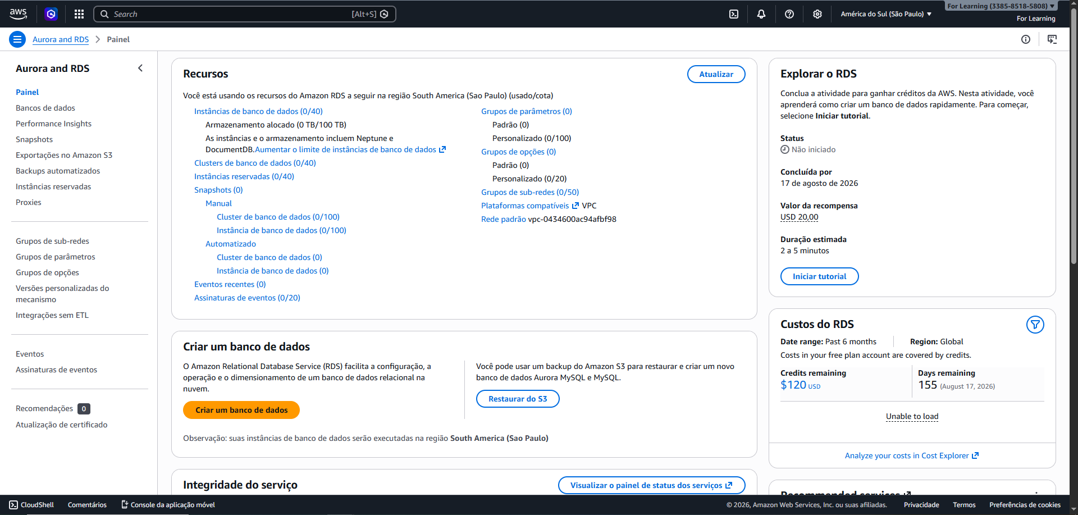
Layout do console do AWS RDS em 2026.

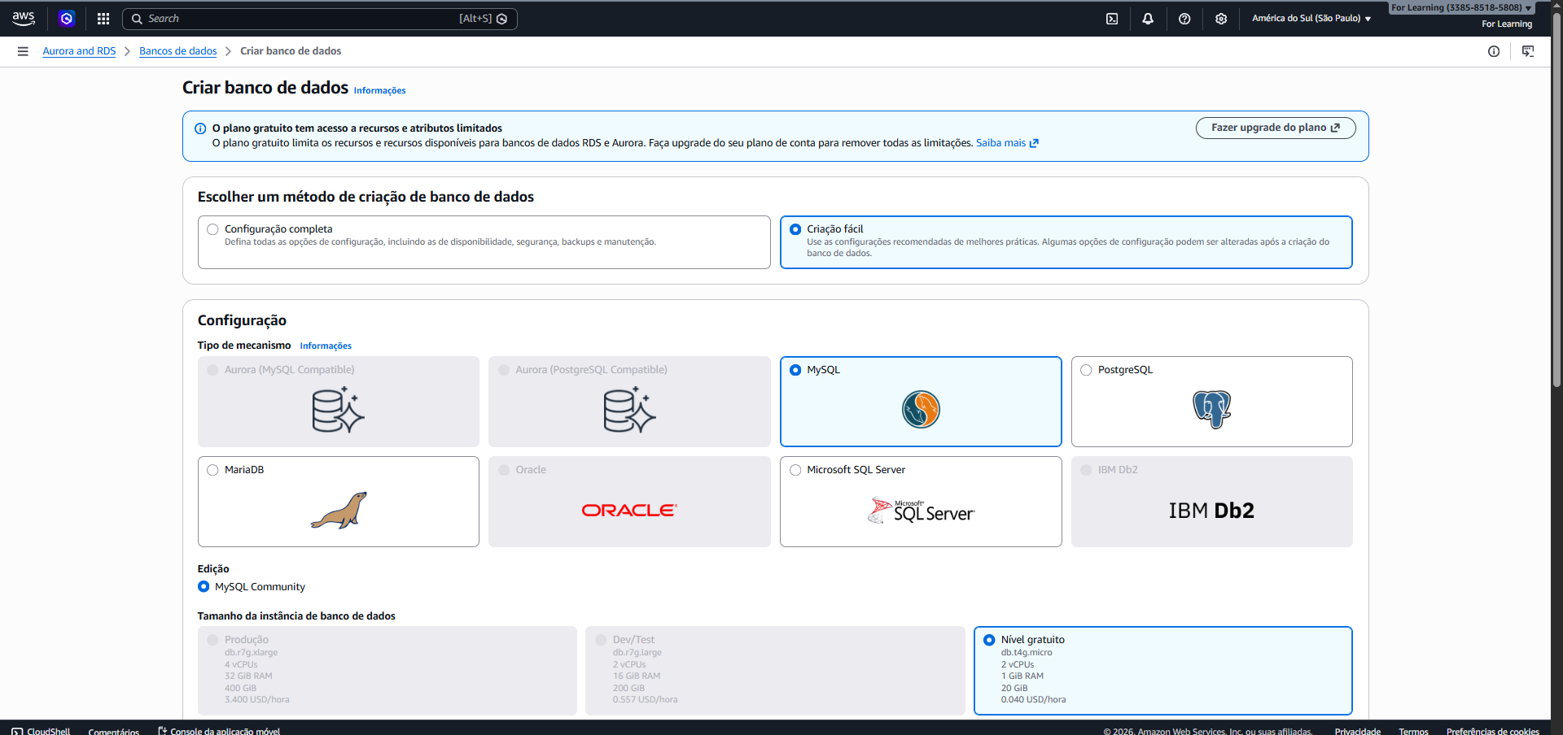
Após clicar em “Criar um banco de dados” – Configurações do tipo de banco de dados e armazenamento.

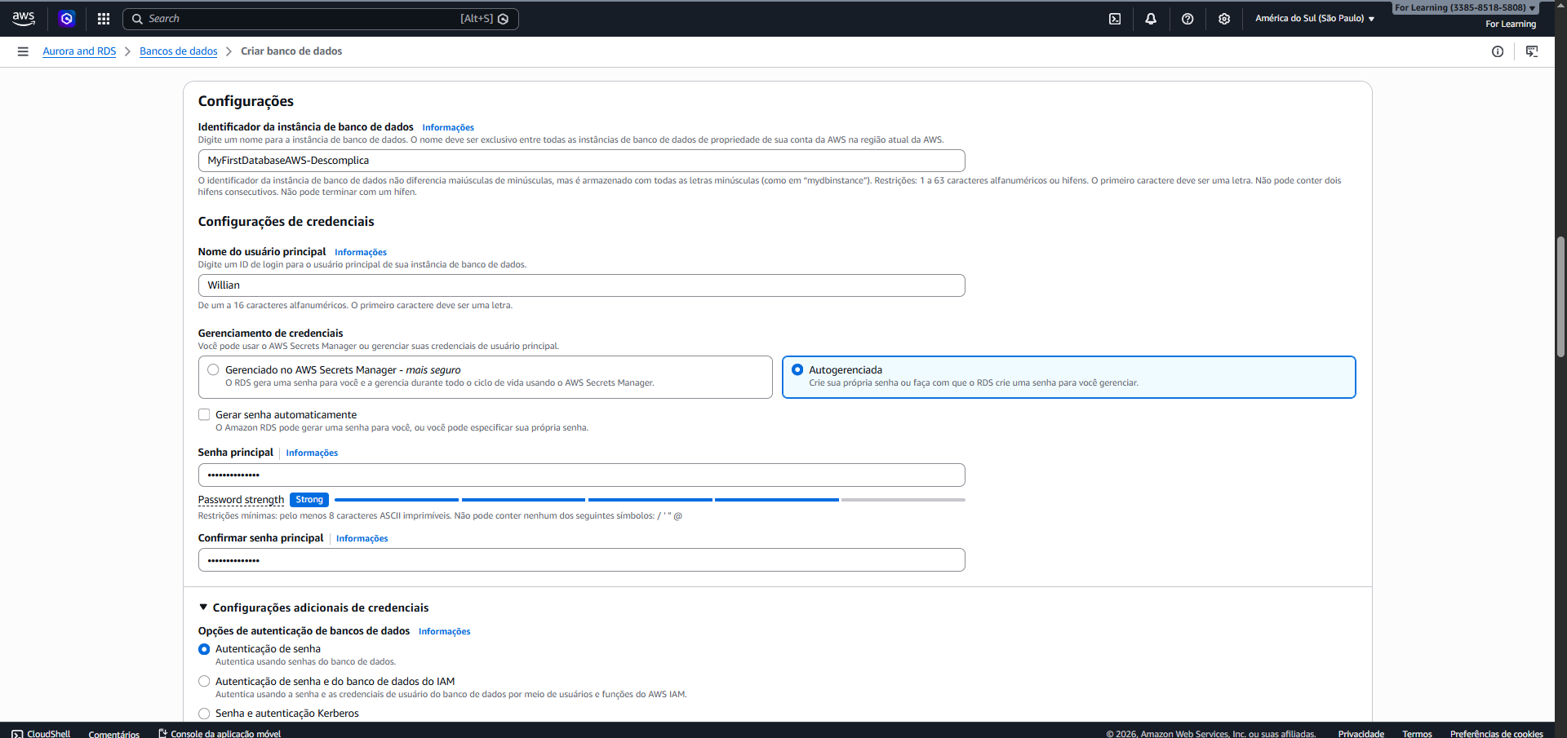
Criação do nome da instância do banco de dados & criação do usuario e senha do administrador.

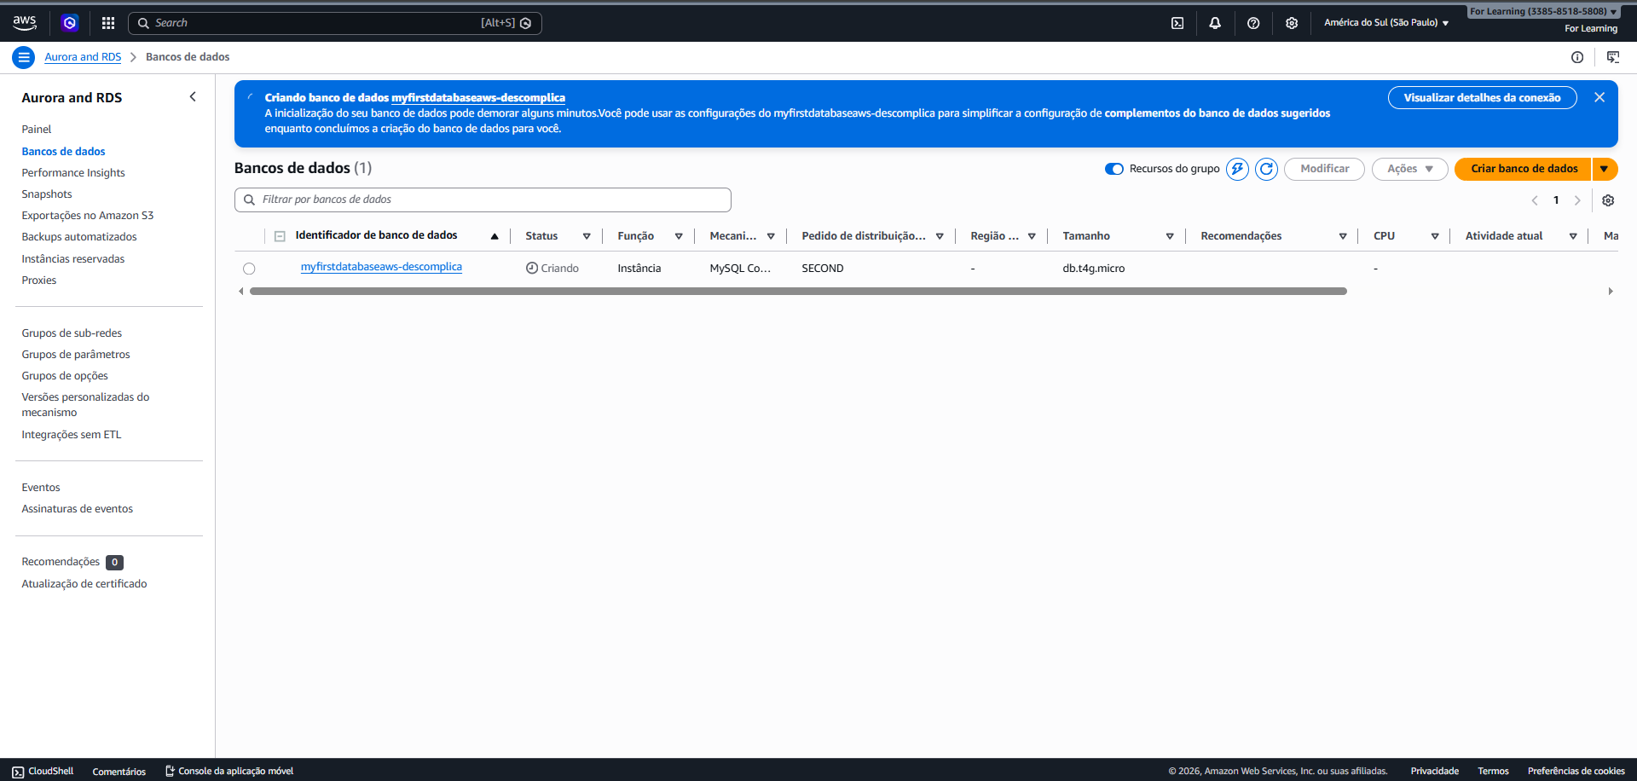
Exibição no console do RDS

Tela de EndPoint.

